BAB I
PENDAHULUAN BAB I

Latar Belakang Penelitian
SMP St. Paulus II didirikan pada tahun 1960 dan berlokasi di Jalan Citra Garden I No. 12, Kali Deres, Jakarta Barat. Sekolah menengah pertama ini merupakan salah satu institusi pendidikan yang telah lama berdiri dengan tujuan utama memberikan pendidikan yang berkualitas dan membentuk karakter siswa secara menyeluruh. Sejak awal berdirinya, SMP St. Paulus II selalu berusaha menghadirkan suasana belajar yang kondusif dan mendukung perkembangan intelektual serta moral para siswanya. Berbagai program akademik dan non-akademik telah diterapkan untuk memastikan bahwa lulusan SMP St. Paulus II tidak hanya cerdas secara akademis, tetapi juga memiliki kepribadian yang kuat dan beretika. Seiring waktu, sekolah ini terus beradaptasi dengan perubahan kebutuhan pendidikan dan perkembangan teknologi demi mencapai visi dan misinya.
Namun, kondisi sekolah saat ini menghadapi beberapa tantangan yang cukup kompleks, terutama dalam hal peningkatan kualitas pengajaran dan motivasi guru. Meskipun prestasi siswa di SMP St. Paulus II menunjukkan tren positif, terdapat kebutuhan yang mendesak untuk memperbaiki sistem penilaian guru agar lebih objektif dan transparan. Saat ini, pemilihan guru terbaik masih mengandalkan kuesioner yang diisi oleh siswa, yang hasilnya cenderung subjektif dan kurang terstruktur. Proses manual dalam pengumpulan dan pengolahan data juga menyebabkan waktu yang dibutuhkan menjadi lama serta berpotensi menimbulkan bias. Hal ini berdampak pada kurang optimalnya penghargaan terhadap guru yang berprestasi dan dapat menurunkan semangat kerja mereka.
Dalam menghadapi permasalahan tersebut, teknologi informasi dapat menjadi solusi efektif untuk meningkatkan proses pengambilan keputusan di lingkungan sekolah. Pengembangan sistem penunjang keputusan (SPK) dengan menggunakan metode Simple Additive Weighting (SAW) menjadi pilihan tepat karena metode ini mampu mengolah berbagai kriteria penilaian secara sistematis dan memberikan bobot yang sesuai pada setiap aspek penilaian. Sistem ini akan mengintegrasikan data dari berbagai sumber, seperti evaluasi kinerja guru, tingkat kehadiran, partisipasi dalam kegiatan sekolah, prestasi siswa, dan survei kepuasan siswa. Dengan demikian, proses pemilihan guru terbaik akan didasarkan pada data yang valid dan terukur, sehingga menghasilkan keputusan yang lebih akurat dan dapat dipertanggungjawabkan.
Sistem penunjang keputusan (SPK) merupakan alat yang penting dalam membantu pengambilan Keputusan yang komplekk, terutama dalam konteks pendidikan. Di SMP St. Paulus II, pemilihan guru terbaik menjadi salah satu aspek krusial yang mempengaruhi kualitas pendidikan, dengan adanya sistem yang tepat, proses pemilihan ini dapat dilakukan secara objektif dan transparan.
Metode Simple Additive Weighting (SAW) dipilih dalam penelitian ini karena kemampuannya untuk mengolah berbagai kriteria dan atribut yang relevan dalam penilaian kinerja guru. Metode ini memungkinkan penilaian yang lebih terstruktur dengan memberikan bobot pada setiap kriteria, sehingga hasil yang diperoleh lebih akurat dan dapat dipertanggungjawabkan. Dalam konteks pemilihan guru terbaik, kriteria yang digunakan dapat mencakup pengalaman mengajar, kualifikasi pendidikan, dan penilaian dari siswa.
Proses implementasi sistem ini dimulai dengan pengumpulan data mengenai kinerja guru yang akan dinilai. Data tersebut kemudian diolah menggunakan metode SAW, di mana setiap kriteria akan diberikan bobot sesuai dengan tingkat kepentingannya. Setelah itu, dilakukan perhitungan untuk menentukan nilai akhir dari masing-masing guru, yang akan digunakan sebagai dasar dalam pengambilan keputusan.
Implementasi sistem penunjang keputusan (SPK) berbasis metode SAW di SMP St. Paulus II diharapkan menjadi pendorong utama peningkatan kualitas pemilihan guru terbaik, menghasilkan keputusan yang lebih objektif, transparan, dan akuntabel karena didasarkan pada data yang valid dan kriteria yang terukur. Dampaknya tidak hanya terbatas pada peningkatan kualitas pengajaran dan terciptanya lingkungan sekolah yang lebih kondusif, tetapi juga secara signifikan memengaruhi perkembangan siswa secara keseluruhan, baik dari segi akademik, karakter, maupun keterampilan sosial. Lebih jauh lagi, proses pemilihan guru yang lebih baik dan terpercaya ini akan meningkatkan kepercayaan masyarakat terhadap institusi pendidikan, memperkuat reputasi sekolah sebagai lembaga yang berkomitmen pada kualitas dan keunggulan.
Oleh karena itu, peneliti mengambil judul "Sistem Penunjang Keputusan Pemilihan Guru Terbaik SMP St. Paulus II (Menggunakan Metode SAW)". Penelitian ini bertujuan untuk merancang dan mengembangkan sistem penunjang keputusan yang efektif dalam pemilihan guru terbaik di SMP St. Paulus II. Melalu penerapan metode SAW, diharapkan sistem ini dapat menjadi solusi yang inovatif dan bermanfaat bagi pengelolaan sumber daya manusia di bidang pendidikan.

Identifikasi Masalah
Berdasarkan latar belakang yang telah diuraikan, terdapat beberapa masalah yang dihadapi dalam proses pemilihan guru terbaik di SMP St. Paulus II, antara lain:
1. Subjektivitas dalam Penilaian: Proses pemilihan guru terbaik masih dilakukan secara manual dan subjektif, yang dapat menyebabkan ketidakadilan dalam penilaian.
2. Kurangnya Sistem Terintegrasi: Belum adanya sistem yang terintegrasi untuk mengelola dan mengolah data kinerja guru secara sistematis dan akurat, sehingga proses penilaian menjadi tidak efisien.
3. Kesulitan dalam Menentukan Kriteria : Terdapat kesulitan dalam menentukan bobot dan kriteria penilaian yang sesuai untuk menilai kinerja guru secara menyeluruh.

Batasan Masalah
Dalam penelitian ini, terdapat beberapa batasan yang perlu diperhatikan agar fokus penelitian tetap terjaga, yaitu:
1. Penelitian ini hanya akan berfokus pada pemilihan guru terbaik di SMP St. Paulus II dan tidak akan membahas aspek lain dari pengelolaan pendidikan.
2. Kriteria penilaian yang digunakan dalam penelitian ini terbatas pada pengalaman mengajar, kualifikasi pendidikan, dan penilaian dari siswa, tanpa mempertimbangkan faktor eksternal lainnya.
3. Pembangunan sistem ini berbasis website dengan bahasa pemprograman PHP framework Laravel dan database MySQL dan metode penelitian menggunakan Simple Additive Weighting (SAW).

Rumusan Masalah
Berdasarkan latar belakang di atas, rumusan masalah dalam penelitian ini adalah sebagai berikut:
1. Bagaimana merancang sistem penunjang keputusan yang dapat membantu dalam proses pemilihan guru terbaik di SMP St. Paulus II ?
2. Bagaimana mengimplementasikan metode simple additive weighting (SAW) dalam sistem tersebut untuk menghasilkan keputusan yang objektif dan efisien ?
3. Apa saja kriteria yang tepat untuk digunakan dalam penilaian guru terbaik pada SMP St. Paulus II ?

Tujuan Penelitian
1. Merancang dan mengembangkan sistem penunjang keputusan yang dapat membantu pemilihan guru terbaik secara lebih efektif dan terstruktur di SMP St. Paulus II.
2. Mengimplementasikan metode Simple Additive Weighting (SAW) sebagai metode pengambilan keputusan dalam sistem.
3. Menentukan kriteria-kriteria penilaian yang relevan dan dapat diukur untuk menilai kinerja guru di SMP St. Paulus II.

Manfaat Penelitian
Adapun manfaat dari penelitian ini antara lain :
1. Bagi SMP St. Paulus II, sistem ini dapat menjadi alat bantu dalam menyeleksi guru terbaik dengan cara yang objektif dan berbasis data.
2. Bagi guru, dapat memperoleh apresiasi yang adil sesuai dengan kinerja dan dedikasinya.
3. Bagi pengelola sekolah, memberikan kemudahan dan efisiensi dalam pengambilan keputusan serta meningkatkan akuntabilitas proses penilaian.
4. Sebagai kontribusi ilmu pengetahuan tentang pengembangan sistem penunjang keputusan berbasis metode SAW di bidang pendidikan.

- Sistematika Penulisan Skripsi
Secara garis besar sistematika skripsi ini terbagi menjadi tiga bagian, yaitu bagian awal, bagian isi, dan bagian akhir. Adapun rinciannya adalah sebagai berikut :
- Bagian Awal Skripsi
Bagian awal skripsi ini terdiri dari hamalan judul, abstrak, lembar pengesahan, motto dan persembahan, kata pengantar, daftar isi, daftar tabel, daftar gambar, dan daftar lampiran.
- Bagian Isi Skripsi
Bagian isi skripsi ini memuat hal-hal inti yang terdiri dari lima bab,
sebagai berikut :
BAB I : Pendahuluan : Bab ini berisi latar belakang, identifikasi masalah, pembatasan masalah, rumusan masalah, tujuan penelitian, manfaat penelitian, serta sistematika penulisan skripsi.
BAB II : Pustaka dan Landasan Teori : Bab ini berisi tinjauan pustaka, landasan teori, kerangka berpikir, dan hipotesis.
BAB III : Metode Penelitian : Bab ini berisi metode dan desain penelitian, objek dan sampel penelitian, lokasi penelitian, metode pengumpulan data, dan metode analisis data.
BAB IV : Hasil Penelitian dan Pembahasan : Bab ini berisi tentang semua hasil temuan penelitian beserta pembahasannya.
BAB V : Simpulan dan Saran : Bab ini berisi simpulan dan saran berdasarkan hasil penelitian.
- Bagian Akhir Skripsi
Bagian akhir skripsi berisi daftar pustaka dan lampiran-lampiran.

BAB II
LANDASAN TEORI BAB II

Landasan Teori
Dalam penelitian ini, landasan teori akan membahas konsep-konsep, teori-teori, dan model-model yang relevan dengan Sistem Penunjang Keputusan (Decision Support System, DSS) serta metode Simple Additive Weighting (SAW) yang digunakan untuk pemilihan guru terbaik di SMP St. Paulus II.

Sistem Penunjang Keputusan (SPK)
Sistem Pendukung Keputusan (SPK) adalah sistem berbasis komputer yang digunakan untuk membantu proses pengambilan keputusan dengan mengolah data dan model untuk memecahkan masalah yang bersifat semi-terstruktur atau tidak terstruktur. SPK memberikan kemudahan dalam mengidentifikasi, menganalisis, dan memilih alternatif terbaik berdasarkan kriteria tertentu, sehingga menghasilkan keputusan yang lebih objektif dan sistematis.

Metode Simple Additive Weighting (SAW)
Metode Simple Additive Weighting (SAW) merupakan salah satu metode dalam kelompok Multi Attribute Decision Making (MADM) yang paling sederhana dan banyak digunakan. Metode SAW bekerja dengan cara menjumlahkan nilai dari setiap alternatif yang telah dikalikan dengan bobot kriteria yang telah ditentukan. Proses utama dalam SAW adalah normalisasi data agar setiap kriteria berada pada skala yang sama, kemudian dilakukan perhitungan skor akhir untuk setiap alternatif.
Langkah-langkah metode SAW:
- Menentukan kriteria dan bobotnya.
- Melakukan normalisasi matriks keputusan.
- Mengalikan nilai normalisasi dengan bobot kriteria.
- Menjumlahkan hasil perkalian untuk mendapatkan skor akhir alternatif.
- Memilih alternatif dengan skor tertinggi sebagai keputusan terbaik.

Pemilihan Guru Terbaik
Pemilihan guru terbaik merupakan proses evaluasi untuk menentukan guru yang memiliki kinerja dan kompetensi paling unggul di antara guru-guru lainnya berdasarkan sejumlah kriteria yang telah ditetapkan sekolah. Kriteria yang umum digunakan dalam pemilihan guru terbaik antara lain kompetensi pedagogik, profesionalisme, kehadiran, inovasi pembelajaran, prestasi, dan kontribusi terhadap sekolah. Proses penilaian secara manual sering kali memakan waktu dan berpotensi subjektif, sehingga penerapan SPK dengan metode SAW dapat meningkatkan objektivitas dan efisiensi dalam seleksi guru terbaik

PHP
PHP (Hypertext Preprocessor) adalah bahasa pemrograman server-side yang bersifat open source dan digunakan untuk membuat aplikasi web dinamis dan interaktif. PHP mengintegrasikan kode skrip dengan HTML dan dijalankan di sisi server, sehingga halaman web yang dihasilkan bersifat dinamis, artinya konten halaman dibuat saat diminta oleh pengguna (client).
PHP pertama kali dikembangkan oleh Rasmus Lerdorf pada tahun 1995 dengan nama awal "Form Interpreted" yang berfungsi untuk mengelola form web. Seiring waktu, PHP berkembang menjadi bahasa pemrograman yang lebih lengkap dengan dukungan modul dan integrasi dengan bahasa C, serta banyak digunakan oleh programmer di seluruh dunia.
Secara teknis, PHP mendukung berbagai tipe data seperti boolean, integer, float, string, array, object, NULL, dan resource. Bahasa ini juga menyediakan struktur kontrol seperti percabangan (if, if-else, switch) dan pengulangan (for, foreach, while) yang memudahkan dalam penulisan logika program. Selain itu, PHP memungkinkan pembuatan fungsi dan prosedur untuk mengorganisir kode secara modular dan mendukung konsep pemrograman berorientasi objek.
Dengan kemampuan tersebut, PHP banyak dipakai dalam pengembangan aplikasi web baik lokal maupun berbasis internet yang membutuhkan interaktivitas dan pengolahan data secara real-time.

Framework Larevel
Laravel adalah salah satu framework PHP open-source yang dirancang untuk memudahkan dan mempercepat proses pengembangan aplikasi web dengan menerapkan pola arsitektur Model-View-Controller (MVC). Framework ini pertama kali dikembangkan oleh Taylor Otwell pada tahun 2011 dan sejak itu menjadi salah satu framework paling populer di kalangan pengembang web. Laravel bertujuan untuk menyederhanakan pengembangan aplikasi web dengan menyediakan berbagai fitur modern yang dapat langsung digunakan, sehingga pengembang dapat lebih fokus pada logika bisnis aplikasi tanpa harus berurusan dengan detail teknis yang rumit.

Konsep MVC Pada Laravel
Laravel dibangun dengan konsep MVC, yaitu Model, View, dan Controller :
- Model: Mewakili struktur data dan berisi fungsi-fungsi yang berkaitan dengan pengelolaan basis data seperti memasukkan, memperbarui, dan menghapus data.
- View: Mengatur tampilan antarmuka kepada pengguna, biasanya berupa halaman web.
- Controller: Menjembatani antara model dan view, mengelola logika aplikasi dan alur data antara keduanya.
Dengan pemisahan ini, Laravel memudahkan pengelolaan kode, meningkatkan skalabilitas, dan memudahkan kolaborasi dalam tim pengembang.

Fitur Utama Laravel
Laravel menawarkan berbagai fitur unggulan yang membedakannya dari framework PHP lainnya, antara lain:
- Eloquent ORM: Sistem Object-Relational Mapping (ORM) yang memudahkan interaksi dengan database menggunakan sintaksis yang elegan dan intuitif, tanpa perlu menulis query SQL yang kompleks.
- Blade Templating Engine: Mesin template ringan yang memungkinkan pembuatan tampilan dinamis dengan sintaks sederhana, serta mendukung penggunaan kembali komponen tampilan.
- Routing Fleksibel: Sistem routing yang mudah digunakan untuk mengelola URL dan kontrol alur aplikasi secara efisien.
- Middleware: Memungkinkan filtering request HTTP yang masuk, sangat berguna untuk otentikasi, validasi, dan pengelolaan akses pengguna.
- Artisan CLI: Command Line Interface (CLI) yang menyediakan berbagai perintah untuk mempercepat proses pengembangan, seperti membuat controller, model, dan menjalankan migrasi database.
- Migration dan Seeder: Sistem migrasi untuk mengelola skema database secara versioning, serta seeder untuk mengisi database dengan data dummy saat pengujian.
- Reverse Routing: Memudahkan pengelolaan URL dengan menghubungkan nama route ke link secara otomatis, sehingga perubahan pada route langsung tercermin pada link terkait.
- Class Auto Loading: Otomatisasi pemanggilan class PHP tanpa perlu manual include, sehingga efisien dalam pengelolaan dependensi.
- IoC Container: Mendukung dependency injection untuk pengelolaan objek secara fleksibel dan efisien.

Keuntungan Laravel
Laravel dikenal memiliki beberapa keunggulan dibanding framework PHP lain, seperti:
- Sintaks yang ekspresif, jelas, dan mudah dipahami.
- Menghemat waktu dan biaya pengembangan serta pemeliharaan aplikasi.
- Mendukung pengembangan aplikasi berskala besar dengan struktur kode yang rapi dan terorganisir.
- Memiliki komunitas yang besar dan dokumentasi yang lengkap, sehingga memudahkan proses belajar dan pemecahan masalah.

MySQL
MySQL adalah sebuah sistem manajemen basis data relasional (Relational Database Management System / RDBMS) yang bersifat open source dan menggunakan bahasa SQL (Structured Query Language) sebagai bahasa utama untuk mengelola dan memanipulasi data dalam basis data. MySQL dirancang untuk menyimpan, mengatur, dan mengakses data secara efisien dalam berbagai aplikasi, terutama aplikasi web.

Pengertian MySQL
MySQL merupakan perangkat lunak server basis data yang berfungsi sebagai pengelola sistem database. Server MySQL menerima dan menjalankan perintah dari pengguna atau aplikasi untuk membuat, mengubah, dan mengambil data dari database. MySQL dapat mengelola banyak database sekaligus, di mana setiap database terdiri atas tabel-tabel yang menyimpan data dalam bentuk baris dan kolom.

Komponen MySQL
Dalam MySQL terdapat tiga jenis komponen perintah SQL yang digunakan untuk mengelola database, yaitu :
- DDL (Data Definition Language) : Perintah untuk mendefinisikan struktur database, seperti membuat, mengubah, dan menghapus tabel atau database.
- DML (Data Manipulation Language) : Perintah untuk memanipulasi data dalam tabel, seperti memasukkan, memperbarui, dan menghapus data.
- DCL (Data Control Language) : Perintah untuk mengatur hak akses dan kontrol keamanan database.

Struktur Database MySQL
Database MySQL terdiri dari satu atau lebih tabel yang berisi data tersusun dalam baris (record) dan kolom (field). Setiap tabel dapat saling berhubungan satu sama lain melalui kunci primer dan kunci asing, sehingga membentuk relasi antar tabel. Struktur ini memungkinkan penyimpanan data yang terorganisir dan memudahkan pengambilan data yang kompleks.

Keunggulan MySQL
1. Open Source: MySQL dapat digunakan, dimodifikasi, dan didistribusikan secara bebas.
2. Multi-user: Mendukung akses oleh banyak pengguna secara bersamaan.
3. Kecepatan dan Performa: Memiliki kecepatan tinggi dalam pembuatan dan pengolahan tabel serta query.
4. Keamanan: Mendukung enkripsi password dan kontrol hak akses yang baik.
5. Skalabilitas: Mampu mengelola database besar dengan jutaan record dan banyak tabel.

Fungsi MySQL
MySQL berfungsi untuk membuat, mengelola, dan mengolah database pada sisi server, serta memudahkan pengguna dalam mengakses dan memanipulasi data secara cepat dan terstruktur. Fungsi utama MySQL adalah sebagai berikut:
1. Membuat dan mengatur struktur database dan tabel.
2. Memasukkan, mengubah, dan menghapus data.
3. Mengatur hak akses pengguna terhadap database.
4. Menjalankan query untuk mengambil data sesuai kebutuhan pengguna atau aplikasi.
Dengan demikian, MySQL adalah sistem manajemen basis data relasional yang handal dan banyak digunakan dalam pengembangan aplikasi, khususnya aplikasi web, karena kemampuannya dalam mengelola data secara efisien, aman, dan fleksibel.

UML (Unified Modeling Language)
UML (Unified Modeling Language) adalah bahasa pemodelan visual standar yang digunakan untuk merancang, menspesifikasikan, memvisualisasikan, membangun, dan mendokumentasikan sistem perangkat lunak berorientasi objek. Dikembangkan oleh Grady Booch, Ivar Jacobson, dan James Rumbaugh (dikenal sebagai "Tiga Amigo") pada pertengahan 1990-an, UML distandardisasi oleh Object Management Group (OMG) dengan versi awal 1.0 pada Januari 1997. UML berfungsi sebagai blueprint perangkat lunak yang memfasilitasi komunikasi antara pengembang sistem dan pengguna.

Fungsi UML
Visualisasi Sistem: Menyediakan notasi grafis untuk memodelkan struktur statis (seperti kelas dan objek) serta perilaku dinamis sistem (seperti alur proses).
- Spesifikasi dan Dokumentasi: Mendefinisikan persyaratan sistem secara lengkap dan terdokumentasi.
- Pemodelan Multi-Perspektif: Mengelompokkan diagram ke dalam lima perspektif berbeda untuk mencakup seluruh aspek sistem.
- Reusability dan Skalabilitas: Memungkinkan pengembangan sistem yang memenuhi faktor scalability, robustness, dan security.

Jenis Diagram UML
UML menyediakan beragam diagram yang dikategorikan sebagai berikut:
Tabel 2. 1
Jenis Diagram UML
Kategori | Diagram Utama | Fungsi
Struktural | Kelass(class), Objek | Memetakan struktur statis sistem
Perilaku | Kasus pengguna (use case), Aktivitas | Pemodelan interaksi dan alur kerja
Intraksi | Sekuensial, kolaborasi | Menjelaskan dinamika komunikasi antar-objek

Keunggulan UML
- Generalisasi: Dapat diaplikasikan pada berbagai tipe sistem (software/non-software) dan domain.
- Efisiensi Komunikasi: Menjadi jembatan antara pengembang dan pemangku kepentingan.
- Ekstensibilitas: Mendukung mekanisme perluasan melalui stereotypes dan tagged values.

Tinjauan Pustaka

Penelitian Relevan
Dalam pengembangan Sistem Penunjang Keputusan (SPK) khususnya untuk pemilihan guru terbaik, beberapa penelitian terdahulu telah menegaskan pentingnya penerapan metode yang objektif dan terukur guna memperoleh hasil yang akurat dan dapat dipertanggungjawabkan. Sebagai contoh, penelitian yang dilakukan oleh Fadhilah dan Sari (2018) mengkaji penerapan metode Simple Additive Weighting (SAW) dalam proses pemilihan karyawan terbaik di sebuah perusahaan. Studi tersebut menunjukkan bahwa penggunaan metode SAW mampu meningkatkan tingkat akurasi dalam menilai berbagai alternatif, sekaligus mengurangi subjektivitas yang kerap muncul pada penilaian manual. Hasil dari penelitian ini menegaskan bahwa metode SAW sangat efektif dalam mengolah beberapa kriteria dengan bobot yang berbeda secara sistematis sehingga menghasilkan keputusan yang lebih obyektif dan transparan.
Penelitian lain yang dilakukan oleh Hidayat dan Rahman (2019) juga memberikan kontribusi penting dalam penerapan SPK di sektor pendidikan. Dalam studi mereka, penerapan Sistem Penunjang Keputusan berhasil meningkatkan transparansi, keadilan, dan efektivitas dalam proses pemilihan guru berprestasi di tingkat sekolah menengah. Hidayat dan Rahman menekankan bahwa dengan adanya sistem berbasis metode SAW, sekolah dapat mengimplementasikan penilaian yang terstruktur dan berdasarkan data aktual, baik dari kinerja akademik, kehadiran, maupun evaluasi oleh siswa serta staf lainnya. Hal ini memungkinkan penilaian dilakukan secara komprehensif dan mengurangi potensi bias yang mungkin terjadi dalam penilaian konvensional.
Penelitian oleh Prasetyo dan Wibowo (2020) memberikan wawasan yang lebih mendalam tentang pengaplikasian SPK di lingkungan sekolah. Mereka mengkaji bagaimana penggunaan data kinerja guru yang terstruktur, ditambah dengan umpan balik atau survei kepuasan dari siswa, dapat memberikan gambaran yang menyeluruh mengenai kualitas pengajaran. Dalam penelitiannya, SPK yang menggunakan metode SAW menunjukkan hasil yang dapat diandalkan untuk menjadi dasar pengambilan keputusan dalam memilih guru terbaik. Sistem tersebut tidak hanya mempercepat proses seleksi tetapi juga meningkatkan keadilan dan objektivitas dalam evaluasi kinerja guru.
Studi oleh Sari dan Putri (2021) juga menguatkan temuan sebelumnya melalui pengembangan sistem SPK yang dirancang khusus untuk pemilihan guru terbaik. Penelitian ini menyoroti bagaimana integrasi berbagai kriteria penilaian meliputi pengalaman mengajar, kualifikasi pendidikan, serta penilaian dari siswa dapat diolah secara sistematis dengan metode SAW. Dengan rancangan sistem yang responsif dan mudah dioperasikan, penelitian ini memberikan bukti bahwa penerapan teknologi informasi di bidang pendidikan dapat memberikan dampak positif signifikan, baik dari segi efisiensi maupun kualitas keputusan yang dihasilkan.
Penelitian terbaru oleh Yulianto dan Setiawan (2022) memperkuat relevansi metode SAW dalam penilaian kinerja guru di berbagai jenjang pendidikan menengah. Penelitian ini menunjukkan bahwa penerapan SPK dengan metode SAW tidak hanya meningkatkan akurasi penilaian, tetapi juga memberikan peluang bagi sekolah untuk mengembangkan indikator kinerja yang lebih objektif dan transparan. Penggunaan metode ini mendorong proses seleksi guru menjadi berbasis data yang valid sehingga dapat memotivasi guru untuk meningkatkan dedikasi dan kualitas pengajarannya.
Secara keseluruhan, rangkaian penelitian-penelitian tersebut menunjukkan konsistensi dan perkembangan kemajuan teknologi pengambilan keputusan berbasis metode SAW dalam membantu proses evaluasi kinerja guru atau karyawan. Hal ini sesuai dengan tujuan penelitian ini untuk merancang sistem penunjang keputusan yang mampu mengintegrasikan berbagai kriteria penilaian dengan efektivitas dan objektivitas tinggi, khususnya dalam konteks pemilihan guru terbaik di SMP St. Paulus II. Pendekatan ini diharapkan mampu memberikan solusi nyata atas permasalahan subjektivitas dan ketidakteraturan data yang selama ini muncul dalam proses seleksi guru terbaik secara manual.
Penelitian ini mengembangkan sistem pendukung keputusan berbasis metode Analytical Hierarchy Process (AHP) untuk membantu proses pemilihan guru terbaik di SDN Curug 04. Sistem ini dirancang agar proses penilaian guru dapat dilakukan secara lebih objektif dan terstruktur, dengan membandingkan preferensi setiap elemen dalam hirarki kriteria yang telah ditetapkan. Hasil penelitian menunjukkan bahwa sistem ini mampu memberikan akurasi tinggi dalam pemilihan guru terbaik, serta mengurangi subjektivitas dalam proses penilaian. Guru-guru yang memperoleh nilai tertinggi dapat diidentifikasi secara jelas berdasarkan bobot prioritas yang dihitung dengan metode AHP, sehingga proses pemilihan menjadi lebih transparan dan dapat dipertanggungjawabkan.
Penelitian ini bertujuan untuk mengimplementasikan sistem pendukung keputusan pemilihan guru berprestasi dengan metode Simple Additive Weighting (SAW) untuk meningkatkan objektivitas dan sistematika penilaian di SMA Maarif NU Pandaan. Penilaian dilakukan berdasarkan kriteria pedagogik, kepribadian, sosial, dan profesional, yang dinilai oleh ratusan responden melalui kuesioner online. Sistem yang dibangun mampu mengolah data penilaian secara otomatis dan menghasilkan keputusan yang objektif serta transparan, sehingga memudahkan kepala sekolah dalam menentukan guru berprestasi secara tepat dan terukur.
Penelitian ini merancang sistem pendukung keputusan berbasis web untuk menilai guru berprestasi di SMK Negeri 2 Luwu Utara dengan mengimplementasikan metode SAW. Sistem ini dikembangkan untuk mengatasi permasalahan subjektivitas dan ketidakteraturan data dalam penilaian guru. Dengan empat kriteria utama, yaitu kompetensi pedagogik, kepribadian, sosial, dan profesional, sistem ini terbukti mampu meningkatkan transparansi, efisiensi, dan akurasi proses penilaian, serta mempercepat pengambilan keputusan dalam menentukan guru terbaik di sekolah tersebut.
Penelitian ini mengangkat permasalahan subjektivitas dalam pemilihan guru terbaik di SMK Yadika 1 dan menawarkan solusi melalui penerapan metode profile matching dalam sistem pendukung keputusan. Metode ini digunakan untuk menyesuaikan profil guru dengan kriteria yang diharapkan, sehingga proses penilaian menjadi lebih adil dan objektif. Hasil penelitian menunjukkan bahwa sistem ini dapat meminimalisir ketidakadilan dan ketidakpastian dalam penilaian, serta memberikan hasil yang lebih akurat dalam menentukan guru terbaik berdasarkan sejumlah kriteria yang telah ditetapkan oleh sekolah.
Penelitian ini membahas pengembangan sistem pendukung keputusan untuk pemilihan guru terbaik di SMK Negeri 1 Rasau Jaya dengan menggunakan metode AHP. Penilaian dilakukan berdasarkan lima kriteria, yaitu presensi, perilaku, disiplin, kemampuan mengajar, dan tanggung jawab guru. Sistem ini melibatkan 65 responden siswa untuk memberikan penilaian terhadap lima guru alternatif. Hasil akhir dari penelitian ini menunjukkan bahwa sistem yang dibangun mampu memberikan keputusan yang akurat dan dapat memotivasi guru untuk meningkatkan kualitas kerja mereka, serta menjadi tolak ukur dalam pengembangan profesionalisme guru di sekolah tersebut.
Penelitian-penelitian di atas membuktikan bahwa penggunaan sistem pendukung keputusan dengan berbagai metode (AHP, SAW, Profile Matching) dalam lima tahun terakhir telah memberikan kontribusi signifikan dalam meningkatkan objektivitas, transparansi, dan efisiensi proses pemilihan guru terbaik di berbagai institusi pendidikan.

BAB III
METODE PENELITIAN BAB III

Objek Penelitian
Penelitian ini menggunakan pendekatan kuantitatif dengan tipe penelitian survei deskriptif. Pendekatan kuantitatif dipilih karena penelitian ini berfokus pada pengumpulan data berupa angka yang akan dianalisis secara statistik untuk mengetahui hasil penilaian guru terbaik berdasarkan kriteria yang telah ditentukan. Metode survei deskriptif digunakan untuk menggambarkan fenomena yang terjadi secara sistematis, faktual, dan akurat mengenai proses pemilihan guru terbaik di SMP St. Paulus II.
Menurut Creswell (dalam Hermawan dan Amirullah, 2021), penelitian kuantitatif bertujuan untuk menguji hubungan antar variabel dengan menggunakan instrumen yang menghasilkan data numerik yang kemudian dianalisis secara statistik. Penelitian ini juga mengadopsi metode Simple Additive Weighting (SAW) sebagai teknik pengolahan data untuk menghasilkan keputusan pemilihan guru terbaik yang objektif dan terukur.

Waktu Dan Tempat Penelitian

Waktu
Penelitian dilaksanakan selama 4 bulan, dimulai pada bulan Maret 2025 hingga Juni 2025. Tahapan penelitian meliputi pengumpulan data, pengembangan sistem, pengujian, serta penyusunan laporan akhir dan persiapan sidang.

Tempat Penelitian
Penelitian ini dilakukan di SMP St. Paulus II yang berlokasi di Jalan Bukit Permai 1 Blok F5 No. 1, Kalideres, Jakarta Barat. Locus penelitian ini dipilih karena sekolah tersebut memiliki kebutuhan nyata dalam sistem penilaian guru terbaik yang saat ini masih dilakukan secara manual.
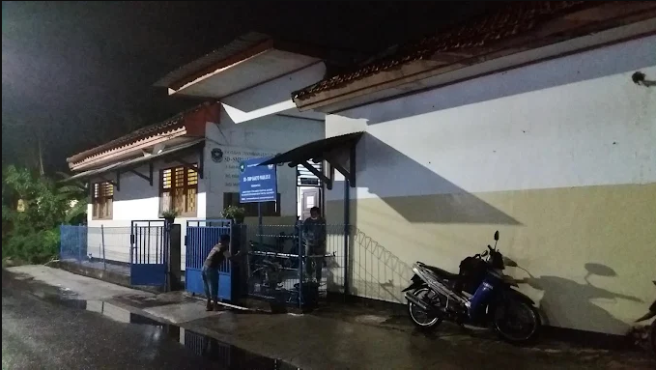

Gambar 3. 1
Tempat Penelitian

Tahap Penelitian (Gantt Chart)
Tabel 3. 1 Tahap Penelitian
Kegiatan | Mei | Juni | Juli | Agustus
Studi Literatur
Pengumpulan Data
Analisis Kebutuhan Sistem
Perancangan Sistem
Implementasi Sistem
Pengujian Sistem
Penyusunan Laporan
Sidang Skripsi

Algoritma Simple Additive Weighting (SAW)
Algoritma proses pemilihan guru terbaik di SMP St. Paulus II bertujuan untuk menggambarkan langkah-langkah sistematis dalam menentukan guru terbaik berdasarkan kriteria yang telah ditetapkan. Proses ini dianalisis dan divisualisasikan melalui Activity Diagram. Berikut adalah langkah-langkah algoritma yang digunakan:

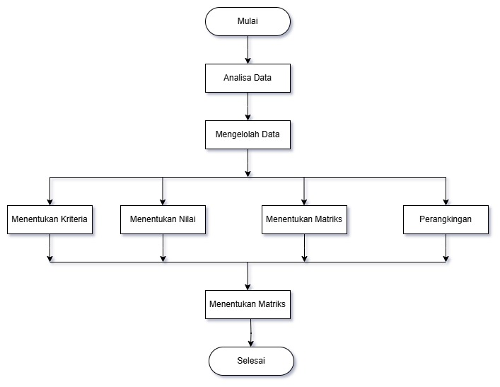

Gambar 3. 2 Activity Diagram
- Analisa Data
Analisa data merupakan tahap awal dalam proses pengolahan data, di mana data yang telah dikumpulkan diperiksa, disusun, dan diinterpretasikan secara sistematis untuk menemukan pola, tren, atau hubungan yang relevan. Tujuan dari analisa data adalah mengubah data mentah menjadi informasi yang bermakna sehingga dapat mendukung proses pengambilan keputusan yang lebih akurat.
- Mengelolah Data
Pada tahap ini, data yang telah dianalisis kemudian diolah menggunakan berbagai metode atau algoritma. Proses pengolahan data meliputi pembersihan data, pengkodean, tabulasi, hingga integrasi data dari berbagai sumber agar data siap digunakan untuk langkah selanjutnya. Tahapan ini sangat penting untuk memastikan bahwa data yang akan digunakan sudah valid, bersih, dan terstruktur dengan baik.
- Menentukan Kriteria
Menentukan kriteria adalah proses mengidentifikasi faktor-faktor atau aspek-aspek yang akan dijadikan dasar dalam pengambilan keputusan. Kriteria ini biasanya didapatkan dari hasil analisis kebutuhan atau tujuan penelitian, serta dapat diperoleh melalui penyebaran kuesioner atau diskusi dengan pihak terkait.
- Menentukan Nilai
Setelah kriteria ditetapkan, langkah berikutnya adalah menentukan nilai untuk setiap kriteria yang ada. Nilai ini dapat berupa skor, bobot, atau penilaian lain yang mencerminkan tingkat kepentingan atau performa dari masing-masing kriteria terhadap alternatif yang ada.
- Menentukan Matriks
Tahap ini melibatkan penyusunan data ke dalam bentuk matriks, baik matriks perbandingan berpasangan, matriks normalisasi, maupun matriks preferensi. Matriks ini digunakan untuk memudahkan proses perhitungan dan analisis lebih lanjut, seperti penentuan bobot kriteria atau alternatif.
- Perangkingan
Pada tahap perangkingan, dilakukan penilaian akhir terhadap alternatif berdasarkan kriteria dan nilai yang telah ditentukan sebelumnya. Proses ini menghasilkan urutan atau peringkat alternatif dari yang terbaik hingga yang terendah, sehingga memudahkan dalam pengambilan keputusan akhir.
- Menentukan Matriks (Akhir)
Setelah seluruh proses di atas selesai, dilakukan penentuan matriks akhir yang merupakan hasil integrasi dari seluruh data, kriteria, nilai, dan perangkingan. Matriks akhir ini menjadi dasar dalam menyusun rekomendasi atau keputusan akhir yang akan diambil.
- Selesai
Tahap terakhir adalah penyelesaian proses, di mana hasil akhir berupa keputusan atau rekomendasi telah diperoleh dan siap untuk diimplementasikan atau disampaikan kepada pihak terkait.

BAB IV
HASIL DAN PEMBAHASAN BAB IV

Defenisi Penelitian
Penelitian dengan judul "Sistem Penunjang Keputusan Pemilihan Guru Terbaik SMP St. Paulus II (Menggunakan Metode SAW)" merupakan suatu kajian yang bertujuan untuk mengembangkan sebuah sistem informasi berbasis komputer yang dapat membantu proses pengambilan keputusan dalam menentukan guru terbaik di SMP St. Paulus II. Sistem ini menggunakan metode Simple Additive Weighting (SAW), yaitu suatu metode pengambilan keputusan multi-kriteria yang menilai kinerja guru berdasarkan beberapa kriteria yang relevan, seperti penguasaan materi, kegiatan belajar mengajar, pengembangan kurikulum, komunikasi, dan tanggung jawab.
Penelitian ini dilakukan karena adanya kebutuhan untuk meningkatkan efektivitas dan efisiensi dalam proses seleksi guru terbaik yang selama ini masih dilakukan secara manual atau menggunakan aplikasi sederhana seperti Microsoft Excel, yang kurang optimal dan berisiko terhadap kehilangan data. Dengan menggunakan sistem penunjang keputusan berbasis metode SAW, diharapkan proses penilaian menjadi lebih akurat, cepat, dan dapat memberikan hasil yang objektif serta memotivasi guru untuk meningkatkan kinerjanya.
Secara umum, sistem pendukung keputusan (SPK) adalah sistem informasi yang menyediakan informasi, model analisis, dan alat bantu untuk membantu pengambil keputusan dalam menyelesaikan masalah yang kompleks dan semi-terstruktur. SPK tidak menggantikan pengambil keputusan, melainkan
sebagai alat bantu yang memberikan alternatif keputusan berdasarkan data dan analisis yang dilakukan. Dengan demikian, penelitian ini bertujuan merancang dan membangun sistem yang dapat memberikan rekomendasi guru terbaik secara sistematis dan terukur menggunakan metode SAW.

Pembahasan Algoritma
Pada bagian ini akan dijelaskan secara rinci proses perhitungan menggunakan metode Simple Additive Weighting (SAW) dalam sistem penunjang keputusan pemilihan guru terbaik di SMP St. Paulus II. Metode SAW merupakan salah satu teknik pengambilan keputusan multi-kriteria yang sederhana namun efektif, dimana setiap alternatif dinilai berdasarkan sejumlah kriteria yang telah ditentukan, kemudian dilakukan normalisasi dan pembobotan untuk mendapatkan nilai akhir yang digunakan sebagai dasar pengambilan keputusan.
- Menentukan Alternatif
Langkah pertama dalam metode SAW adalah menentukan alternatif yang akan dinilai. Dalam konteks penelitian ini, alternatif yang dimaksud adalah para guru yang menjadi kandidat dalam pemilihan guru terbaik. Setiap guru akan dievaluasi berdasarkan kriteria-kriteria yang telah ditetapkan sesuai dengan aspek-aspek penilaian yang relevan, seperti kualitas pengajaran, kedisiplinan, inovasi dalam pembelajaran, dan kontribusi terhadap sekolah.
Berikut ini adalah tabel yang memuat daftar alternatif guru beserta nilai awal pada masing-masing kriteria yang digunakan sebagai dasar perhitungan selanjutnya:
Tabel 4. 1
Alternatif Penelitian
Code | Alternatif
C1 | Diana
C2 | Rosna
C3 | Intan
C4 | Novan
C5 | Novi

- Kriteria Penelitian
Setelah menentukan alternatif berupa guru-guru yang akan dinilai, langkah selanjutnya adalah menetapkan kriteria penilaian yang akan digunakan dalam proses pengambilan keputusan. Kriteria ini merupakan aspek-aspek penting yang menjadi dasar evaluasi terhadap kinerja guru dalam rangka pemilihan guru terbaik. Penentuan kriteria dilakukan dengan mempertimbangkan faktor-faktor yang relevan dan berpengaruh terhadap kualitas pengajaran serta kontribusi guru di SMP St. Paulus II.
Tabel 4. 2
Atribut Kriteria
Attribut | Keterangan
Benefit | Atribut yang bernilai semakin besar semakin baik, sehingga perlu dimaksimalkan.
Cost | Atribut yang bernilai semakin kecil semakin baik, sehingga perlu diminimalkan.

Tabel 4. 3
Kriteria Penilaian
Kode | Kriteria | Atribut | Keterangan
C1 | Disiplin | Benefit | Kehadiran dan ketepatan waktu mengajar
C2 | Loyalitas | Benefit | Komitmen terhadap tugas dan sekolah
C3 | Kreativitas dalam Mengajar | Benefit | Inovasi dalam metode dan media pembelajaran
C4 | Jumlah Ketidakhadiran | Cost | Jumlah hari tidak hadir (izin/sakit/alfa)
C5 | Partisipasi dalam Kegiatan | Benefit | Keaktifan dalam kegiatan sekolah/non-akademik

- Nilai Bobot
Berikut adalah tabel Nilai Bobot yang biasanya digunakan dalam metode SAW untuk mengubah skor kualitatif menjadi bentuk kuantitatif sebelum proses normalisasi.

Tabel 4. 4
Nilai Bobot
Skor | Keterangan
5 | Sangat Baik
4 | Baik
3 | Cukup
2 | Kurang
1 | Sangat Kurang

Pemodelan Perangkat Lunak

Pemodelan Perangkat Lunak
UML (Unified Modeling Language) adalah bahasa pemodelan visual standar yang digunakan untuk merancang dan memodelkan sistem perangkat lunak, khususnya yang berorientasi objek. UML tidak hanya digunakan untuk visualisasi, tetapi juga untuk spesifikasi, konstruksi, dan pendokumentasian berbagai aspek sistem perangkat lunak.

Use Case Diagram
Use Case Diagram pada sistem pendukung keputusan pemilihan guru terbaik digunakan untuk memodelkan interaksi antara pengguna (aktor) dengan sistem. Dalam sistem ini, terdapat dua aktor utama, yaitu admin dan user. Admin memiliki hak akses untuk melakukan login, mengelola data guru, data kriteria, data bobot, serta data ranking, dan juga mencetak laporan hasil penilaian guru terbaik. Sementara itu, user dapat mengakses halaman awal sistem, menginput data guru, serta melihat hasil penilaian setelah proses seleksi selesai dilakukan oleh admin. Diagram ini membantu menggambarkan proses bisnis dan alur kerja utama yang terjadi dalam sistem secara visual, sehingga memudahkan dalam proses analisis dan pengembangan perangkat lunak. Berikut perancangan Use Case digambarkan sebagai berikut :

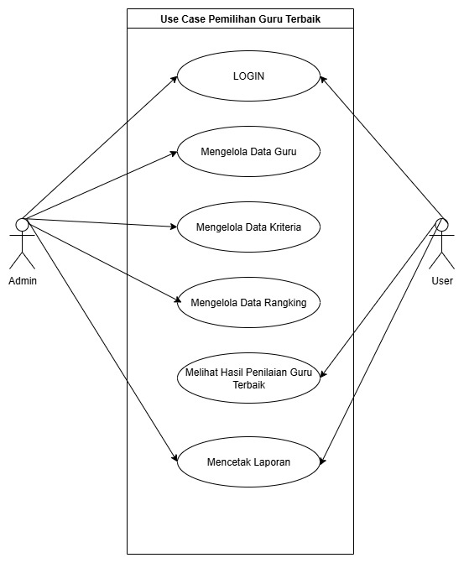
Gambar 4. 1
Use Case Diagram

Untuk menjelaskan lebih rinci mengenai Use Case Diagram yang telah dibuat, maka disusunlah Use Case Description sebagai dokumentasi proses yang terjadi. Berikut ini adalah Use Case Description untuk proses Login :
Tabel 4. 5
Use Case Scenario Halaman Login
Usecase Name | Login
Scenario | Melakukan proses login pada halaman dengan memasukkan email dan password
Triger Event | Mengklik tombol button login
Brief Description | Use case ini menggambarkan tentang semua aktor dapat melakukan login.
Actors | Admin
Precondition | Semua actor masuk ke halaman login
Post Condition | Mengecek email dan password, jika sesuai maka masuk ke halaman dashboard
Flow of Activity | Actor | System
 | - Ke halaman login | - Menampilakan halaman login
 | - Memasukkan email dan password | - Mengecek data yang dimasukkan jika sesuai maka di redirect ke halaman dashboard

Berikut ini adalah pengisian kalimat pada tabel use case scenario pengelolaan data guru sesuai format yang Anda lampirkan:
Tabel 4. 6
Use Case Scenario Mengelolah Data Guru
Usecase Name | Mengelolah Data Guru
Scenario | Admin melakukan pengelolaan data guru untuk mendukung proses penilaian guru terbaik pada sistem SPK. Pengelolaan meliputi penambahan, pengubahan, dan penghapusan data guru agar data yang digunakan dalam penilaian selalu akurat dan terbarui.
Triger Event | Admin memilih menu "Data Guru" pada aplikasi.
Brief Description | Use case ini memungkinkan admin untuk melakukan proses CRUD (Create, Read, Update, Delete) pada data guru yang akan digunakan dalam proses penilaian guru terbaik berbasis multi-kriteria.
Actors | Admin
Precondition | Admin telah berhasil login ke dalam sistem SPK pemilihan guru terbaik.
Post Condition | Data guru berhasil dikelola (ditambah, diubah, dihapus) dan tersimpan pada database, sehingga siap digunakan dalam proses pemilihan guru terbaik.
Flow of Activity | Actor | System
 | - Klik data guru | - Menampilkan data guru
 | - Melihat data guru

Berikut adalah narasi use case untuk Mengelola Data Kriteria yang dapat Anda gunakan:
Tabel 4. 7
Use Case Scenario Mengelolah Data Kriteria
Usecase Name | Mengelolah Data Kriteria
Scenario | Admin melakukan pengelolaan data kriteria pemilihan guru yang meliputi penambahan, pengubahan, dan penghapusan kriteria pada sistem pendukung keputusan penilaian kinerja guru. Pengelolaan ini bertujuan agar kriteria yang digunakan dalam proses penilaian selalu relevan, lengkap, dan akurat.
Triger Event | Admin memilih menu "Data Kriteria" pada aplikasi.
Brief Description | Use case ini memungkinkan admin untuk mengelola data kriteria yang menjadi dasar dalam evaluasi kinerja guru, termasuk bobot dan deskripsi kriteria. Data kriteria yang terkelola dengan baik akan mendukung proses perhitungan dan perangkingan guru
Actors | Admin
Precondition | Admin sudah login ke dalam sistem.
Post Condition | Data kriteria berhasil dikelola (ditambah, diubah, atau dihapus) dan tersimpan dalam database sehingga dapat digunakan dalam proses penilaian.
Flow of Activity | Actor | System
 | - Klik data kriteria | - Menampilkan data kriteria
 | - Melihat data kriteria

Berikut narasi use case Mengelola Data Perangkingan dengan Metode SAW dalam sistem pendukung keputusan penilaian guru terbaik:
Tabel 4. 8
Use Case Scanario Mengelolah Data Rangking
Usecase Name | Mengelolah Data Rangking
Scenario | Admin mengelola data hasil perangkingan guru yang diperoleh dari proses perhitungan menggunakan metode Simple Additive Weighting (SAW). Pengelolaan meliputi menampilkan, memperbarui, dan mencetak laporan perangkingan guna mendukung pengambilan keputusan guru terbaik secara objektif.
Triger Event | Admin memilih menu "Data Rangking" pada sistem.
Brief Description | Use case ini memungkinkan admin untuk mengakses dan mengelola hasil perangkingan guru yang dihitung dengan metode SAW. Metode SAW menggabungkan nilai kinerja guru berdasarkan bobot dan skor dari berbagai kriteria penilaian sehingga menghasilkan nilai akhir sebagai dasar peringkat guru. Data perangkingan yang terkelola dengan baik membantu sekolah dalam menentukan guru terbaik untuk promosi, insentif, atau pelatihan lebih lanjut.
Actors | Admin
Precondition | Admin atau panitia sudah login ke sistem dan data guru serta kriteria sudah lengkap dan valid.
Post Condition | Data perangkingan guru berhasil ditampilkan, diperbarui jika ada perubahan data, dan dapat dicetak sebagai laporan resmi.
Flow of Activity | Actor | System
 | - Klik menu "Data Rangking" | - Menampilkan daftar hasil perangkingan guru berdasarkan perhitungan metode SAW
 | - Melihat detail rangking. | - Menampilkan nilai akhir dan peringkat guru sesuai hasil perhitungan SAW

Berikut narasi singkat untuk melihat hasil penilaian guru terbaik yang ditujukan untuk user dalam sistem pendukung keputusan penilaian guru terbaik berbasis metode SAW:
Tabel 4. 9
Use Case Scenario Melihat Hasil Penilaian Guru Terbaik
Usecase Name | Melihat Hasil Penilaian Guru Terbaik
Scenario | User ingin melihat hasil penilaian dan peringkat guru terbaik yang telah dihitung oleh sistem menggunakan metode Simple Additive Weighting (SAW).
Triger Event | User memilih menu "Hasil Penilaian Guru Terbaik" di aplikasi.
Brief Description | Use case ini memungkinkan user untuk mengakses laporan hasil penilaian guru berdasarkan kriteria yang telah ditentukan dan bobot yang telah diinput oleh admin. Sistem menampilkan peringkat guru secara transparan dan objektif, sehingga user dapat mengetahui siapa guru terbaik sesuai hasil perhitungan SAW.
Actors | User
Precondition | User sudah login ke dalam sistem.
Post Condition | User dapat melihat data hasil perangkingan guru terbaik lengkap dengan nilai dan peringkatnya.
Flow of Activity | Actor | System
 | - Memilih menu "Hasil Penilaian" | - Menampilkan daftar guru beserta nilai dan peringkat hasil perhitungan metode SAW
 | - Melihat detail nilai dan ranking | - Menampilkan rincian nilai setiap kriteria dan nilai akhir guru

Berikut adalah narasi use case untuk Laporan dalam sistem pendukung keputusan penilaian guru terbaik berbasis metode SAW, yang dapat Anda gunakan:
Tabel 4. 10
Use Case Scenario Laporan
Usecase Name | Laporan
Scenario | User terkait ingin mencetak dan melihat laporan hasil pemilihan guru terbaik yang telah dihitung menggunakan metode Simple Additive Weighting (SAW). Laporan ini berisi peringkat guru berdasarkan nilai akhir yang diperoleh dari proses pengolahan data kriteria penilaian.
Triger Event | User memilih menu "Laporan" pada sistem.
Brief Description | Use case ini memungkinkan admin dan user untuk mengakses, melihat, dan mencetak laporan hasil penilaian guru. Sistem menampilkan data perangkingan guru yang sudah dihitung dengan metode SAW secara lengkap dan terstruktur, sehingga memudahkan pengambilan keputusan terkait penghargaan, pembinaan, atau pengembangan guru.
Actors | Admin dan user
Precondition | User sudah login ke dalam sistem dan data penilaian guru sudah lengkap serta proses perhitungan metode SAW telah selesai.
Post Condition | Laporan hasil penilaian guru berhasil ditampilkan dan/atau dicetak sebagai dokumen resmi.
Flow of Activity | Actor | System
 | - Memilih menu "Laporan" | - Menampilkan daftar laporan yang tersedia.
 | - Meminta pencetakan laporan. | - Sistem memproses dan mencetak laporan dalam bentuk PDF,

Activity Diagram
Activity Diagram merupakan gambaran visual yang menunjukkan urutan aktivitas dalam suatu proses secara sistematis.
- Activity Diagram Login
Diagram ini menggambarkan alur aktivitas mulai dari user memasukkan email dan password, proses validasi data oleh sistem, hingga hasil akhir apakah login berhasil atau gagal.
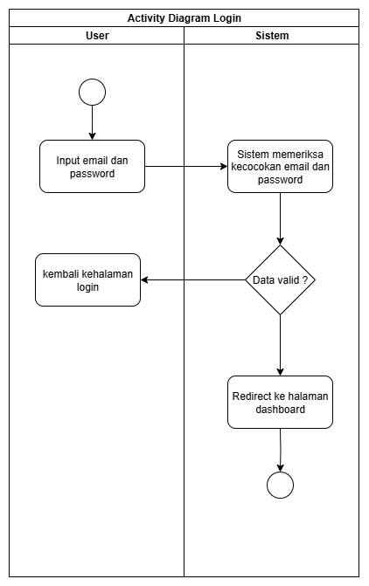
Gambar 4. 2
Activity Diagram Login

- Activity Diagram Mengelola Data Guru
Diagram ini menggambarkan alur proses pengelolaan data guru oleh admin, mulai dari input, validasi, hingga penyimpanan data guru dalam sistem.
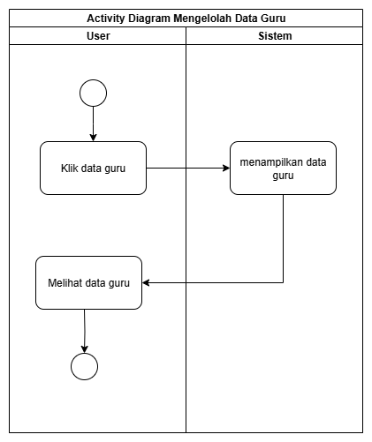
Gambar 4. 3
Activity Diagram Mengelola Data Guru

- Activity Diagram Mengelola Data Kriteria
Diagram ini menggambarkan proses pengelolaan data kriteria oleh admin, mulai dari memilih menu data kriteria, melakukan tambah, ubah, atau hapus data, hingga menyimpan perubahan ke dalam sistem.
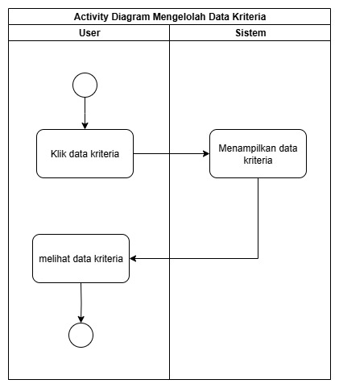
Gambar 4. 4
Activity Diagram Mengelola Data Kriteria

- Activity Diagram Mengelola Data Rangking
Diagram ini menggambarkan proses admin dalam mengelola dan melihat hasil perankingan, mulai dari memilih menu rangking, menampilkan data hasil perhitungan.
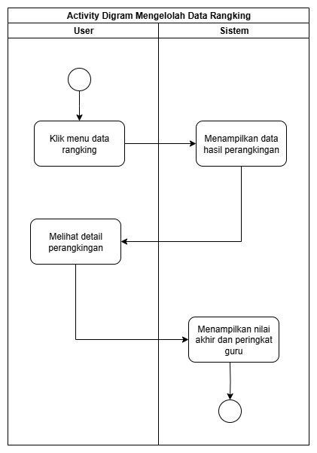
Gambar 4. 5
Activity Diagram Mengelola Data Rangking

- Activity Diagram Melihat Hasil Penilaian Guru Terbaik
Diagram ini menggambarkan proses pengguna dalam mengakses dan melihat hasil penilaian guru terbaik yang telah dihitung dan disajikan oleh sistem.
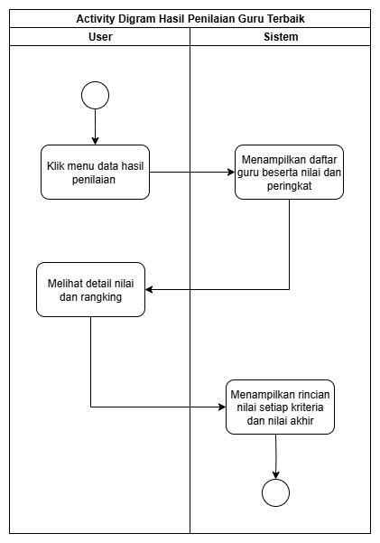
Gambar 4. 6
Activity Diagram Hasil Penilaian Guru Terbaik

- Activity Diagram Laporan
Diagram ini menggambarkan proses pembuatan dan pengelolaan laporan oleh pengguna, mulai dari memilih jenis laporan, memproses data yang dibutuhkan, hingga menampilkan dan mencetak laporan sesuai kebutuhan sistem.
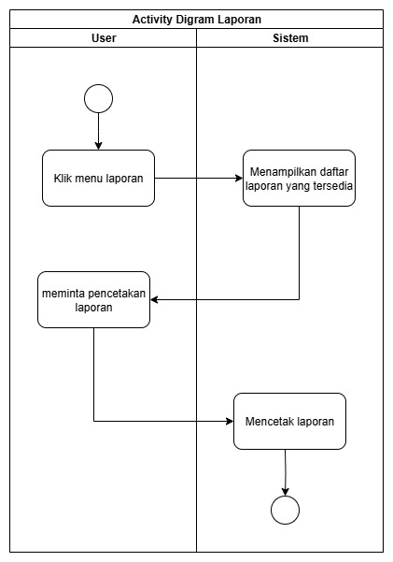
Gambar 4. 7
Activity Diagram Laporan

Sequence Diagram
- Sequence diagram login
Diagram ini menggambarkan urutan interaksi antara pengguna dan sistem saat proses login, mulai dari input data hingga validasi dan hasil login berhasil atau gagal.
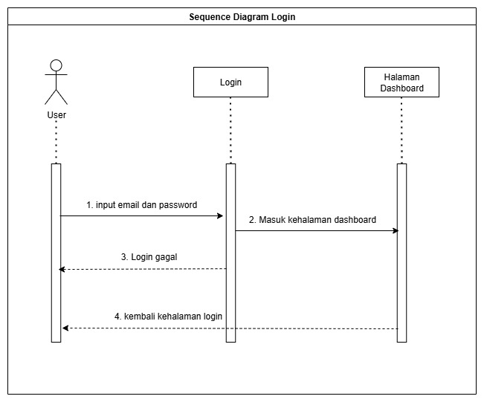
Gambar 4. 8
Sequence Diagram Login

- Sequence diagram Mengelola Data Guru
Diagram ini menunjukkan alur proses pengelolaan data guru secara sistematis dan interaktif.
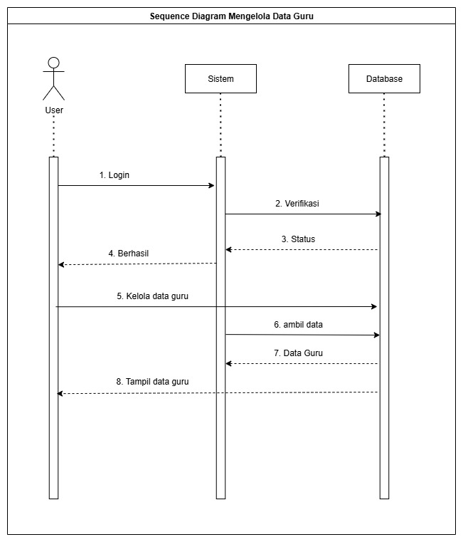
Gambar 4. 9
Sequence Diagram Mengelola Data Guru

- Sequence diagram Mengelola Data Guru
Diagram ini menunjukkan alur proses pengelolaan data kriteria secara sistematis dan interaktif.
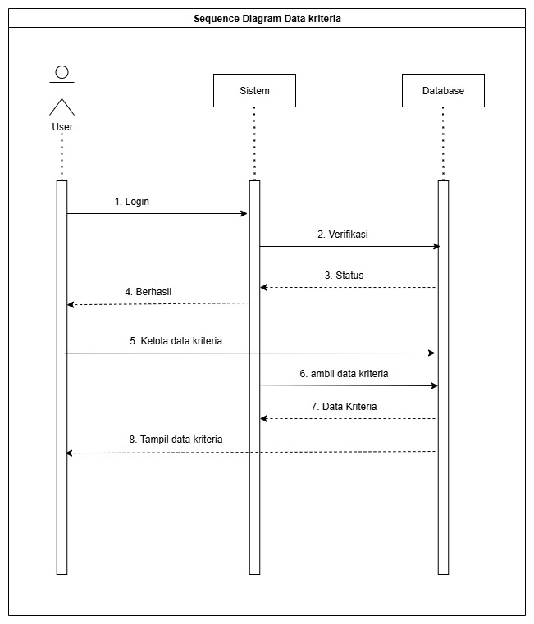
Gambar 4. 10
Sequence Diagram Mengelola Data Kriteria

- Sequence diagram Mengelola Data Rangking
Diagram ini menggambarkan alur interaksi utama dalam proses pengelolaan data rangking pada sistem, mulai dari pengguna melakukan permintaan hingga data rangking tersimpan dan diperbarui di database.
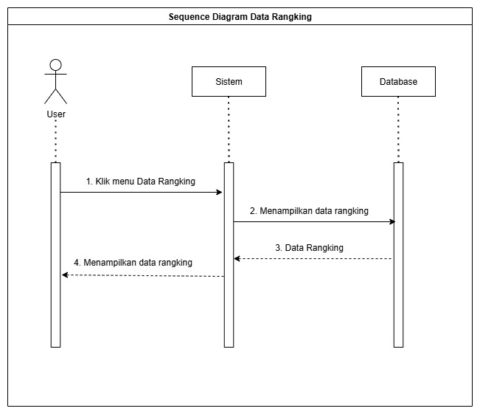
Gambar 4. 11
Sequence Diagram Mengelola Data Rangking

- Sequence diagram Melihat Hasil Penilaian Guru Terbaik.
Sequence Diagram Melihat Hasil Penilaian Guru Terbaik menggambarkan proses interaksi antara pengguna dan sistem pendukung keputusan dalam menampilkan hasil evaluasi guru terbaik.
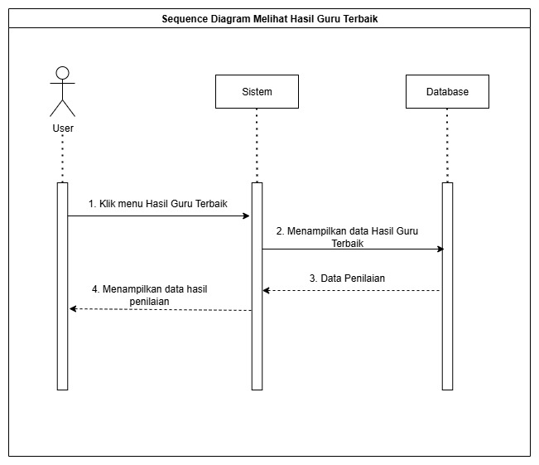
Gambar 4. 12
Sequence diagram Melihat Hasil Penilaian Guru Terbaik

- Sequence diagram Laporan
Sequence Diagram ini menggambarkan proses pembuatan dan penampilan laporan oleh pengguna melalui sistem secara berurutan.
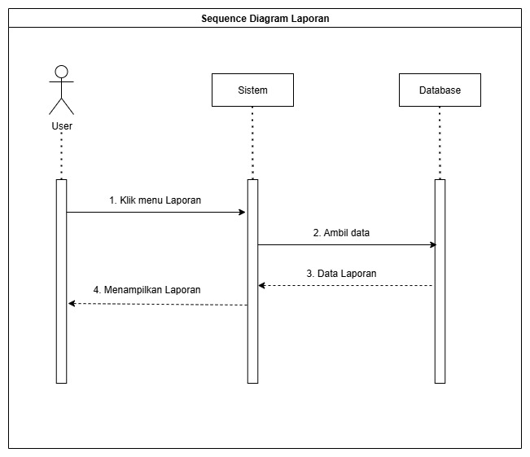
Gambar 4. 13
Sequence Diagram Laporan

Class Diagram
Class Diagram adalah diagram statis dalam UML yang menggambarkan struktur sistem dengan menunjukkan kelas-kelas, atribut, metode, dan hubungan antar kelas secara jelas. Diagram ini membantu memvisualisasikan dan mendokumentasikan struktur sistem sehingga memudahkan pengembang dalam merancang dan memahami sistem berorientasi objek.
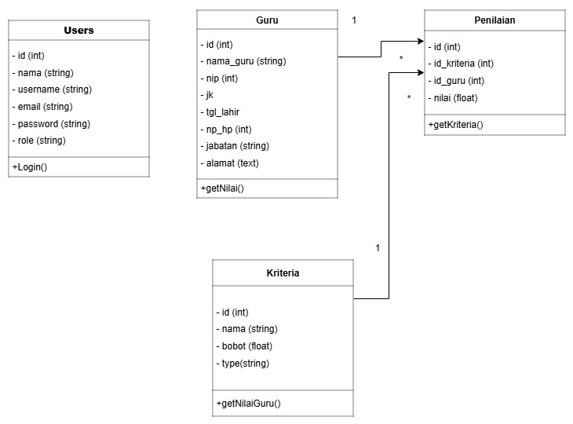
Gambar 4. 14
Class Diagram Pemilihan Guru Terbaik

Rancangan Layar
- Rancangan Layar Login
Rancangan layar merupakan salah satu tahap penting dalam proses pembuatan sistem. Antarmuka ini berperan sebagai media interaksi antara pengguna dan sistem, sehingga memudahkan pengguna dalam mengoperasikan aplikasi. Setiap aktivitas yang dilakukan pengguna, seperti memasukkan data ke dalam sistem atau menerima informasi dari sistem, terjadi melalui antarmuka ini. Berikut adalah rancangan layar Login yang digunakan pada aplikasi Sistem Pendukung Keputusan (SPK) untuk pemilihan guru terbaik.
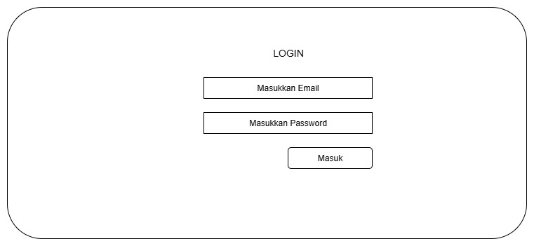
Gambar 4. 15
Rancangan Layar Login

- Rancangan Layer Data Guru
Rancangan layar Data Guru dibuat untuk memudahkan pengelolaan informasi guru dalam sistem. Pada layar ini, pengguna dapat melakukan input, pengeditan, dan penghapusan data guru secara lengkap, seperti nama, NIP, alamat, tanggal lahir, jenis kelamin, nomor telepon. Tampilan dirancang agar intuitif dan responsif, sehingga memudahkan pengguna dalam memasukkan data dengan validasi yang memastikan semua data wajib terisi sebelum disimpan ke database.
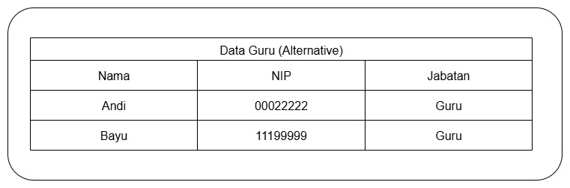
Gambar 4. 16
Rancangan Layar Data Guru
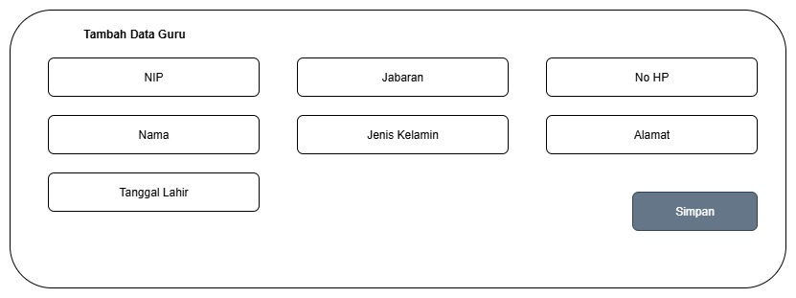
Gambar 4. 17
Rancangan Layar Data Guru

- Rancangan Layer Data Kriteria
Rancangan layar Data Kriteria dibuat untuk memudahkan pengelolaan dan pengaturan kriteria yang digunakan dalam proses penilaian guru terbaik. Pada layar ini, pengguna dapat memasukkan, mengubah, dan menghapus data kriteria yang meliputi nama kriteria serta bobot kepentingannya. Tampilan dirancang agar sederhana dan mudah dipahami, sehingga pengguna dapat dengan cepat mengelola kriteria penilaian yang menjadi dasar pengambilan keputusan.
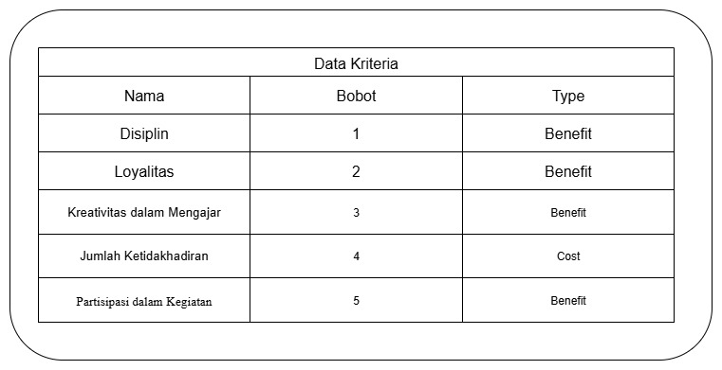
Gambar 4. 18
Rancangan Layar Data Kriteria
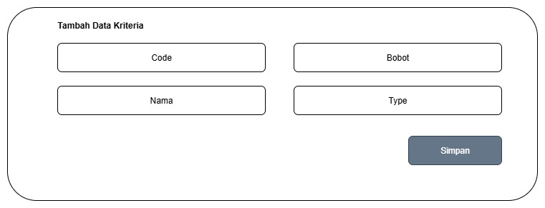
Gambar 4. 19
Rancangan Layar Data Tambah Data Kriteria
- Rancangan Layer Data Rangking
Layar Data Ranking dirancang untuk menampilkan hasil peringkat guru berdasarkan nilai akhir yang diperoleh dari proses penilaian. Pada layar ini, pengguna dapat memilih tahun ajaran atau periode penilaian melalui dropdown, kemudian menekan tombol Cari untuk menampilkan daftar guru beserta nilai akhir dan peringkatnya. Informasi yang ditampilkan meliputi nama guru, nilai total, dan posisi ranking. Selain itu, terdapat tombol cetak yang memungkinkan pengguna mencetak laporan ranking dalam format yang mudah dibaca dan dibagikan. Tampilan dirancang agar sederhana dan informatif sehingga memudahkan pengguna dalam memantau hasil evaluasi guru terbaik.
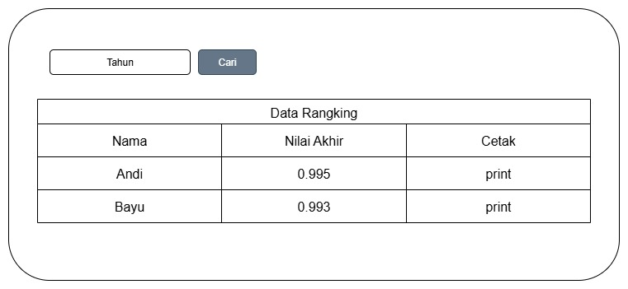
Gambar 4. 20
Rangangan Layar Data Rangking

- Rancangan Hasil Penilaian Guru Terbaik
Layar Hasil Guru Terbaik dirancang untuk menampilkan informasi akhir dari proses penilaian guru, yaitu guru-guru yang memperoleh nilai tertinggi dan berhak menyandang predikat sebagai guru terbaik. Pada layar ini, ditampilkan daftar guru beserta nilai akhir, kategori penilaian (misalnya A, B, C, D sesuai skala likert), dan peringkat secara jelas dan terstruktur. Pengguna dapat melihat detail nilai tiap kriteria serta total skor yang diperoleh guru. Selain itu, tersedia fitur untuk mencetak laporan hasil penilaian guru terbaik dalam format yang mudah dibaca dan dibagikan. Tampilan dirancang agar informatif dan user-friendly, membantu kepala sekolah atau pengguna lain dalam mengambil keputusan berdasarkan data yang akurat.
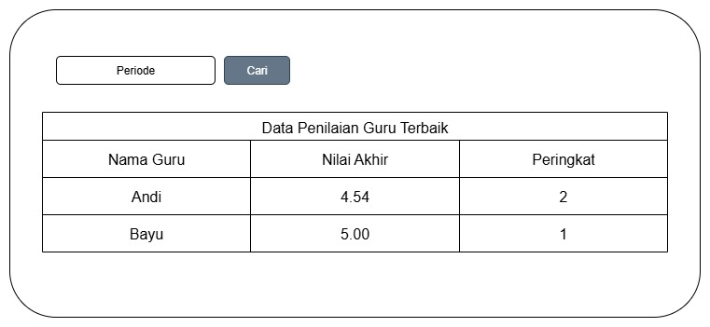
Gambar 4. 21
Rancangan Layar Penilaian Guru Terbaik

- Rancangan Layer Laporan
Layar laporan dirancang untuk menampilkan hasil evaluasi dan peringkat guru terbaik berdasarkan proses penilaian yang telah dilakukan. Pada layar ini, pengguna dapat memilih jenis laporan yang ingin dicetak, seperti laporan hasil penilaian, laporan perangkingan guru, atau laporan keputusan guru terbaik. Fitur pencarian berdasarkan tanggal atau periode penilaian juga disediakan agar laporan yang dihasilkan sesuai dengan kebutuhan. Tampilan laporan disajikan dalam format yang jelas dan mudah dibaca, serta dilengkapi dengan tombol cetak untuk menghasilkan file laporan dalam format PDF yang dapat disimpan atau dibagikan.
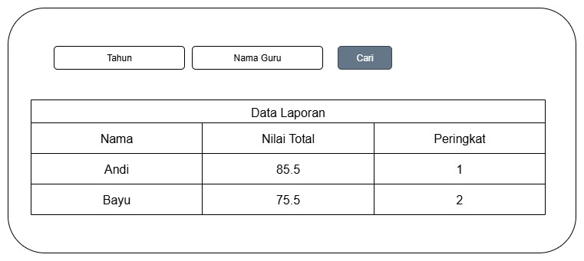
Gambar 4. 22
Laporan

Tampilan Layar

Kelebihan dan kekurangan Penelian
- Kelebihan penelitian
- Meningkatkan objektivitas penilaian karena menggunakan metode SAW yang mengolah data berdasarkan bobot kriteria yang telah ditentukan, sehingga mengurangi subjektivitas dalam memilih guru terbaik.
- Mempermudah dan mempercepat proses pengambilan keputusan kepala sekolah dalam menentukan guru terbaik dengan laporan kinerja yang terstruktur dan terdeskripsi lengkap sesuai kriteria.
- Pengolahan data yang sistematis dan akurat dengan perhitungan matematis yang menghindari kesalahan manual dan bias penilaian.
- Mendukung transparansi dan dokumentasi keputusan karena hasil penilaian dan ranking guru dapat disimpan dan dicetak dengan aman sebagai bukti keputusan yang jelas.
- Metode SAW relatif sederhana dan mudah diimplementasikan dengan bahasa pemrograman seperti PHP dan basis data MySQL, sehingga cocok untuk aplikasi di lingkungan sekolah.
- Memungkinkan penyesuaian bobot kriteria sesuai kebutuhan sekolah, sehingga fleksibel dalam menilai berbagai aspek kinerja guru seperti kehadiran, kedisiplinan, pedagogik, dan keterampilan.

- Kekurangan penelitian
- Ketergantungan pada kualitas data input; jika data yang dimasukkan tidak lengkap atau kurang akurat, hasil keputusan bisa kurang valid.
- Metode SAW mengasumsikan kriteria bersifat independen dan linear, sehingga kurang cocok jika ada interaksi kompleks antar kriteria yang mempengaruhi penilaian guru.
- Masih membutuhkan validasi dan keputusan akhir dari pengambil keputusan (kepala sekolah), sehingga sistem hanya sebagai alat bantu, bukan pengganti sepenuhnya.
- Kemungkinan kurang mempertimbangkan faktor kualitatif yang sulit diukur secara kuantitatif, seperti motivasi dan hubungan interpersonal guru dengan siswa.
- Risiko subjektivitas tetap ada pada tahap pemberian bobot dan penentuan kriteria, yang jika tidak dilakukan secara konsisten bisa mempengaruhi hasil akhir.

BAB V
PENUTUP

Simpulan
Dengan dikembangkannya Sistem Penunjang Keputusan Pemilihan Guru Terbaik pada SMP St. Paulus II menggunakan metode Simple Additive Weighting (SAW), seluruh proses yang berkaitan dengan penilaian dan pemilihan guru terbaik dapat berjalan dengan lebih baik, terstruktur, dan efisien. Sistem ini membantu pihak sekolah, khususnya tim penilai, dalam melakukan penginputan, pengolahan, dan pembaruan data penilaian guru secara cepat, akurat, serta mudah diakses kapan saja. Kecepatan dan ketepatan hasil penilaian sangat bergantung pada partisipasi aktif pengguna sistem, terutama dalam menjaga kedisiplinan pengisian data dan konsistensi penilaian berdasarkan kriteria yang telah ditetapkan. Dengan adanya sistem berbasis komputer sebagai alat bantu, proses seleksi guru terbaik menjadi lebih objektif, transparan, dan terdokumentasi dengan baik. Berdasarkan hasil implementasi dan pengujian sistem, penulis menyimpulkan bahwa penggunaan sistem ini memberikan manfaat sebagai berikut:
- Sistem penunjang keputusan berbasis metode SAW yang dikembangkan dalam penelitian ini telah terbukti mampu membantu kepala sekolah SMP St. Paulus II dalam melakukan pemilihan guru terbaik secara lebih objektif, sistematis, dan efisien.
- Metode SAW memungkinkan pengolahan data penilaian guru berdasarkan berbagai kriteria yang sudah ditentukan, seperti kompetensi, kehadiran, kedisiplinan, dan profesionalisme, sehingga menghasilkan peringkat guru yang
dapat dijadikan dasar pengambilan keputusan.
- Penggunaan sistem ini mengurangi ketergantungan pada penilaian subjektif dan mempercepat proses seleksi guru terbaik, sekaligus meningkatkan transparansi dan akuntabilitas dalam pengambilan keputusan.
- Keberhasilan sistem sangat bergantung pada kualitas dan kelengkapan data input, sehingga validitas data harus dijaga agar hasil penilaian dapat dipertanggungjawabkan.
- Sistem ini juga memberikan kemudahan dalam dokumentasi dan penyimpanan hasil penilaian, yang dapat digunakan sebagai bahan evaluasi dan pengembangan sumber daya guru secara berkelanjutan.

Saran
Agar sistem penunjang keputusan pemilihan guru terbaik yang telah dikembangkan dapat berjalan optimal dan memberikan manfaat maksimal bagi SMP St. Paulus II, maka penulis memberikan beberapa saran sebagai berikut:
- Diharapkan pihak sekolah dapat terus melakukan pembaruan data penilaian guru secara berkala agar sistem selalu menggunakan data yang terbaru dan akurat dalam proses pengambilan keputusan.
- Perlu dilakukan pelatihan secara rutin bagi pengguna sistem, khususnya tim penilai dan staf administrasi, agar dapat mengoperasikan sistem dengan baik serta memahami setiap fitur yang tersedia.
- Sebaiknya sistem dikembangkan lebih lanjut dengan menambah fitur-fitur pendukung, seperti laporan grafik penilaian, notifikasi otomatis, atau integrasi dengan sistem informasi sekolah lainnya untuk meningkatkan kemudahan dan kenyamanan pengguna.
- Pengelola sekolah disarankan untuk melakukan evaluasi berkala terhadap efektivitas sistem, sehingga apabila ditemukan kendala atau kekurangan dapat segera dilakukan perbaikan dan pengembangan lebih lanjut.
- Sistem dapat dipertimbangkan untuk dikembangkan ke versi berbasis web atau aplikasi mobile agar aksesibilitas dan fleksibilitas pengguna semakin meningkat, sehingga proses penilaian dapat dilakukan kapan saja dan di mana saja.

DAFTAR PUSTAKA

DAFTAR RIWAYAT HIDUP

LAMPIRAN
LISTING PROGRAM

